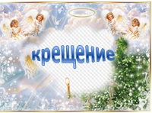

В день Господнего Крещенья,
Отступает прочь беда,
Открывает тайн значенье
Нам священная вода.

Праздником Крещения заканчиваются Рождественские колядки, продолжающиеся с 7 по 19 января. Праздник Крещение начинается вечером 18 января, когда все православные христиане отмечают Крещенский Сочельник и длится он три дня.
Знакомство детей с народными традициями и обычаями русского народа - это духовно-нравственное наследие подрастающего поколения.
В нашем детском саду прошло мероприятие, посвящённое празднику «Крещение Господне», подготовленное музыкальным руководителем и воспитателями подготовительных групп.
В доступной форме дети узнали о его возникновении, об обычаях и традициях, с ним связанных. В ходе мероприятия дети играли в русские народные игры «Ледяные ворота», « Елочки-пенечки» пели песни о зиме, танцевали индивидуальные танцы «Ёлочки» и « Снеговички». В гости к детям приходили сказочные персонажи: Снеговик, Снегурочка и баба Яга. По традиции были проведены гадания, где дети из волшебного мешочка по очереди доставали предметы и узнавали род своей будущей профессии.

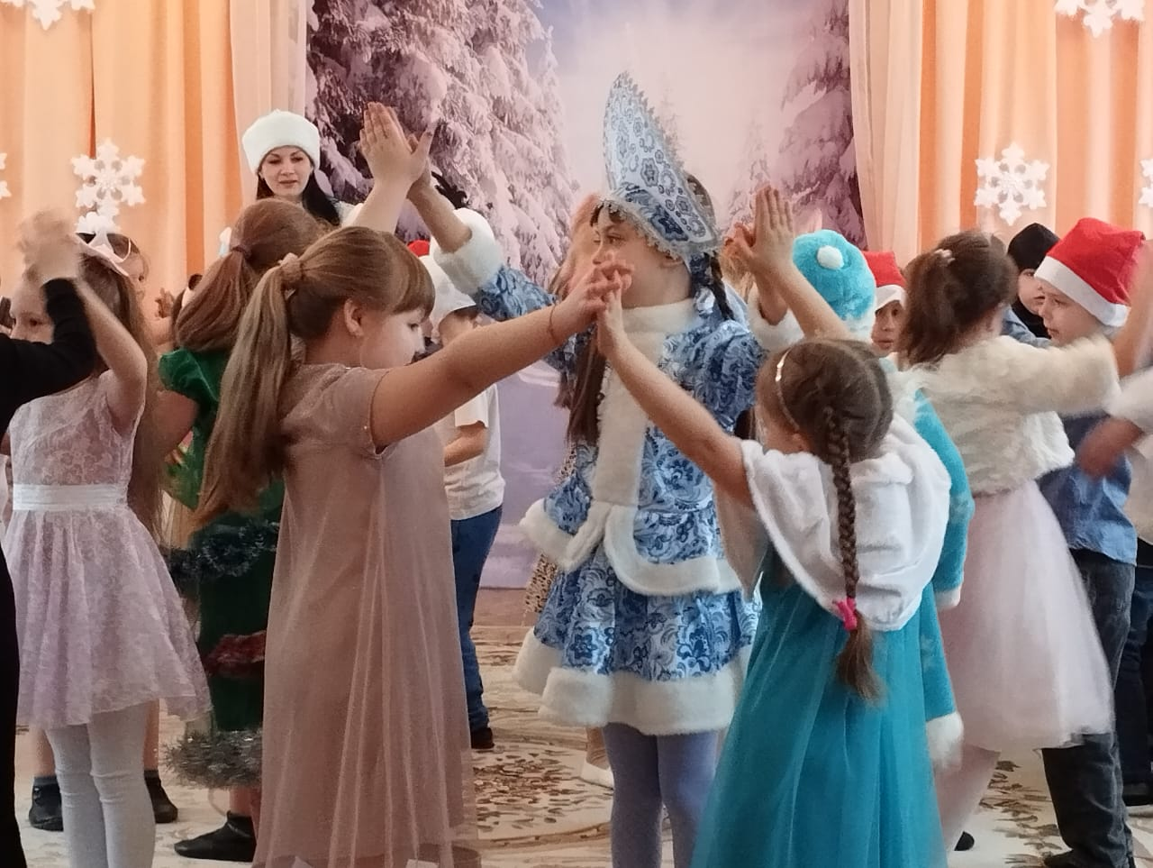
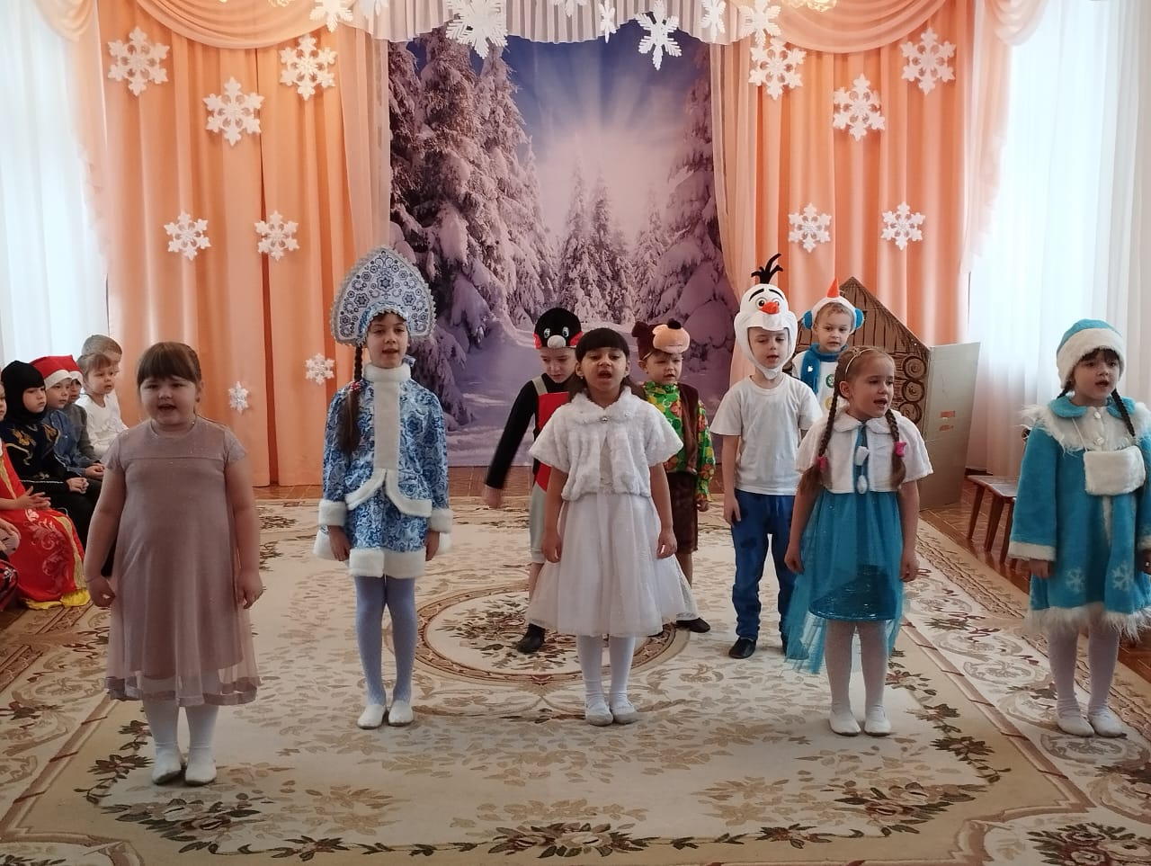

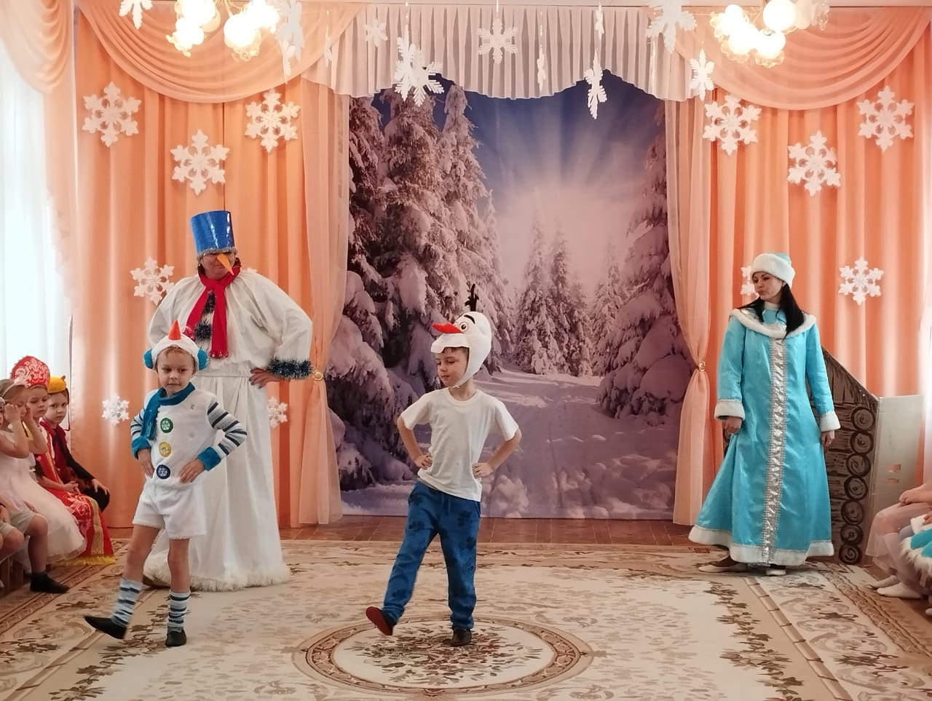

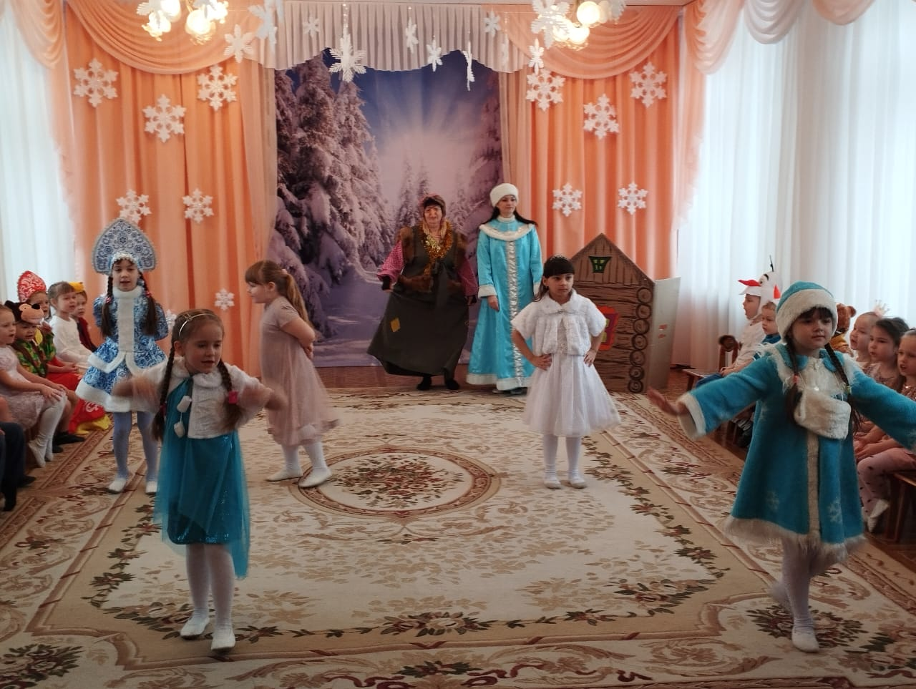

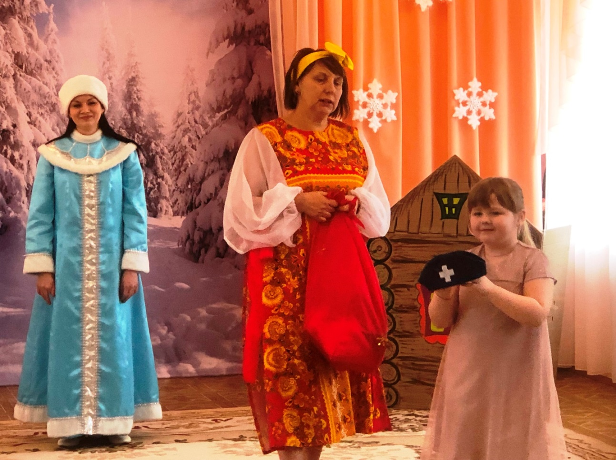

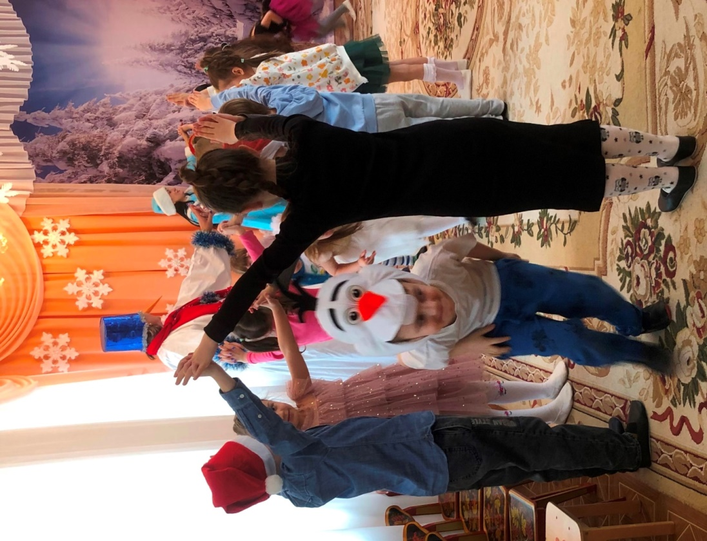

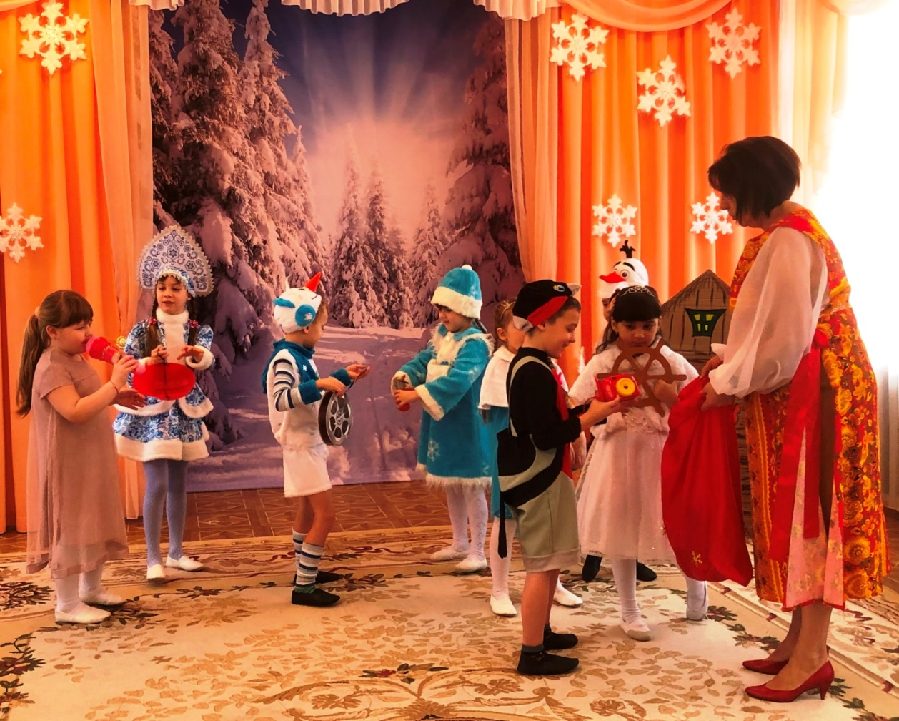

Пусть крещенские морозы
Унесут беду и слезы
И добавят в жизнь веселья,
Счастья, радости, везенья!

